資料結構期末考(數位二，滿分140分)
- (12%)二維陣列A[m₁..m₂][n₁..n₂]的記憶體起始位址為α，每筆資料為S Bytes。請回答下列問題:
- 若資料儲存方式是row-major，則A[i][j]的記憶體公式為何?
- 若m₁=n₁=1，S=4，A[2][3]的記憶體位址為200，A[5][2]的記憶體位址為400。試求n₂和α?
- 承上題，A[4][9]的記憶體位址為何?
答案: 1. A[i][j] =α+[( i – m1 ) * ( n2 – n1+1 ) + ( j – m1 )]*S 2. n₂=17；α=124 3. 360

- (18%)將中置式(infix)轉成前置式(prefix)和後置式(postfix)，並畫出其二元樹。
1. X = ( A + B ) * D + E / ( F + A * D ) + C
2. ( A + B ) * C ^ D – E / ( F + G )
3. ( a + b ) * d + e / ( f + a * d ) + e
答案:
1. 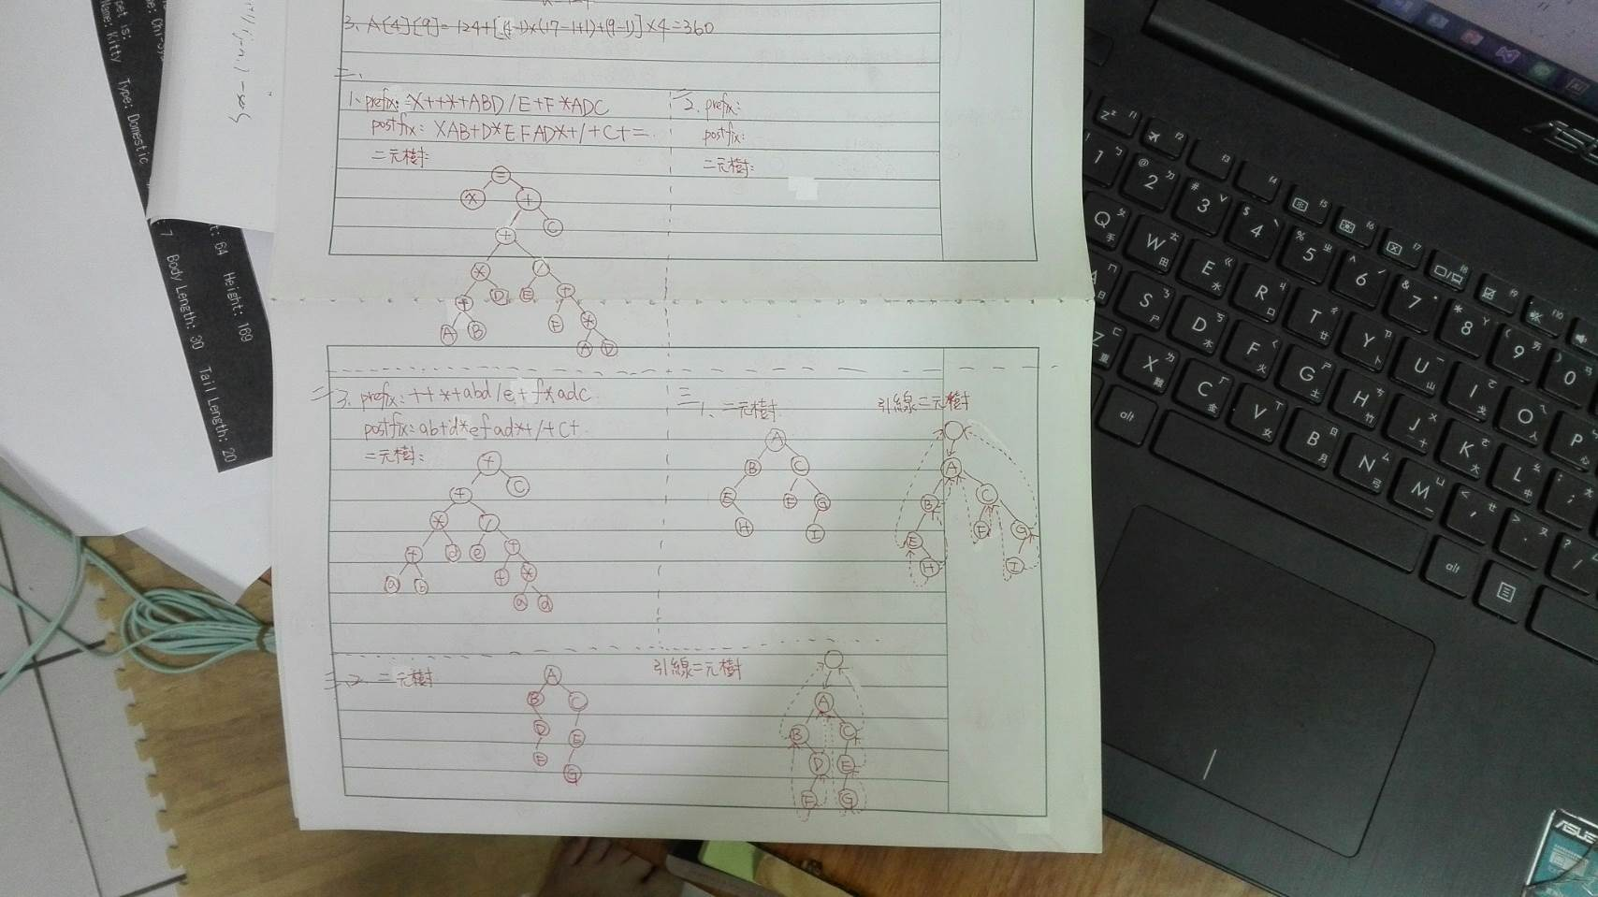 2.不會
3.

- (10%)
1.若前序追蹤的順序為ABEHCFGI，中序追蹤的順序為EHBAFCIG，請畫出(1)二元樹，(2)引線二元樹。
答案:
2.若後序追蹤的順序為FDBGECA，中序追蹤的順序為BFDAGEC，請畫出(1)二元樹，(2)引線二元樹。
答案:

- (10%) (請寫出推論過程，全對才給分)
1. 若以鏈結串列表示一棵n個節點的k元樹 (k-way tree)，請問有幾個指向null的指標?
2. 請證明一棵二元樹的樹葉節點(n₀)等於分支度為2的節點總數(n₂)加1。
答案:
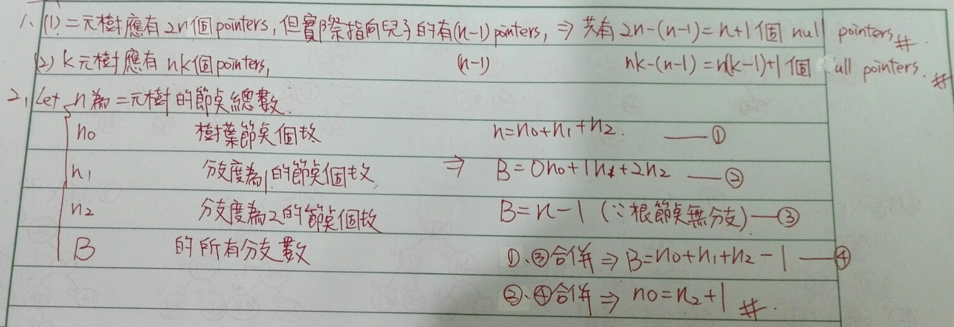

- (15%)請以數列{8, 9, 10, 1, 2, 5, 3, 6, 4, 7, 11, 12}建立一棵AVL樹 ( An AVL tree is a height-balanced binary search tree.)。註:請畫出整個過程，每插入一個數字後，需算出平衡因子(balance factor)，如有導致不平衡的節點，並說明要使用哪種調整方法 (LR, RL, LL, RR)，以及調整後的結果。
答案:
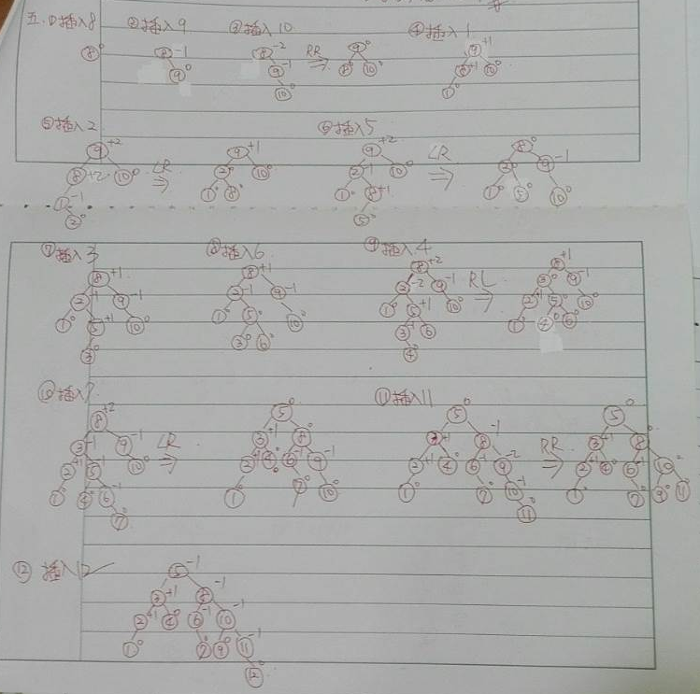

- (5%) (承第五大題) 請進行由小而大之快速搜尋法(quick sort)。註:假設第一輪以8為pivot，僅列出8就定位前的結果與結果即可。
答案:
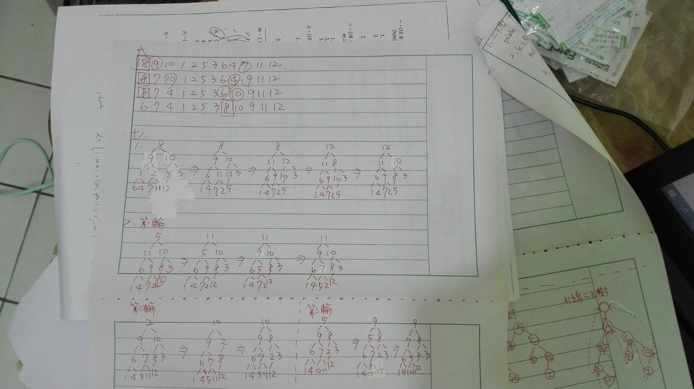

- (10%) (承第五大題)
1.請先建立完整二元樹，然後調整成最大堆積樹(max heap tree)
2.請畫出由小到大之堆積排序法(heap sort)的完整過程。註:僅畫出前三輪即可。
答案:

- (10%)
(1)請列舉兩個穩定排序法及兩個不穩定排序法。
穩定排序法:Insertion Sort，Merge Sort；不穩定排序法:Heap Sort，Quick Sort
(2)請填入各排序演算法之時間複雜度(Time complexity, big-O)
 | Average case | Worst case
Insertion Sort | n² | n²
Merge Sort | n log n | n log n
Heap Sort | n log n | n log n
Quick Sort | n log n | n²

- (10%) 下圖為一無向網路圖(undirected network)，請從(AD)開始，分別以下列方法建構最小成本擴張樹(Minimum cost spanning tree)，並請依次列出加入擴張樹的邊(edge)，例如: (AD)(DF)…
(1) Prim's Method (2) Kruskal's Method (3)Sollin’s Method
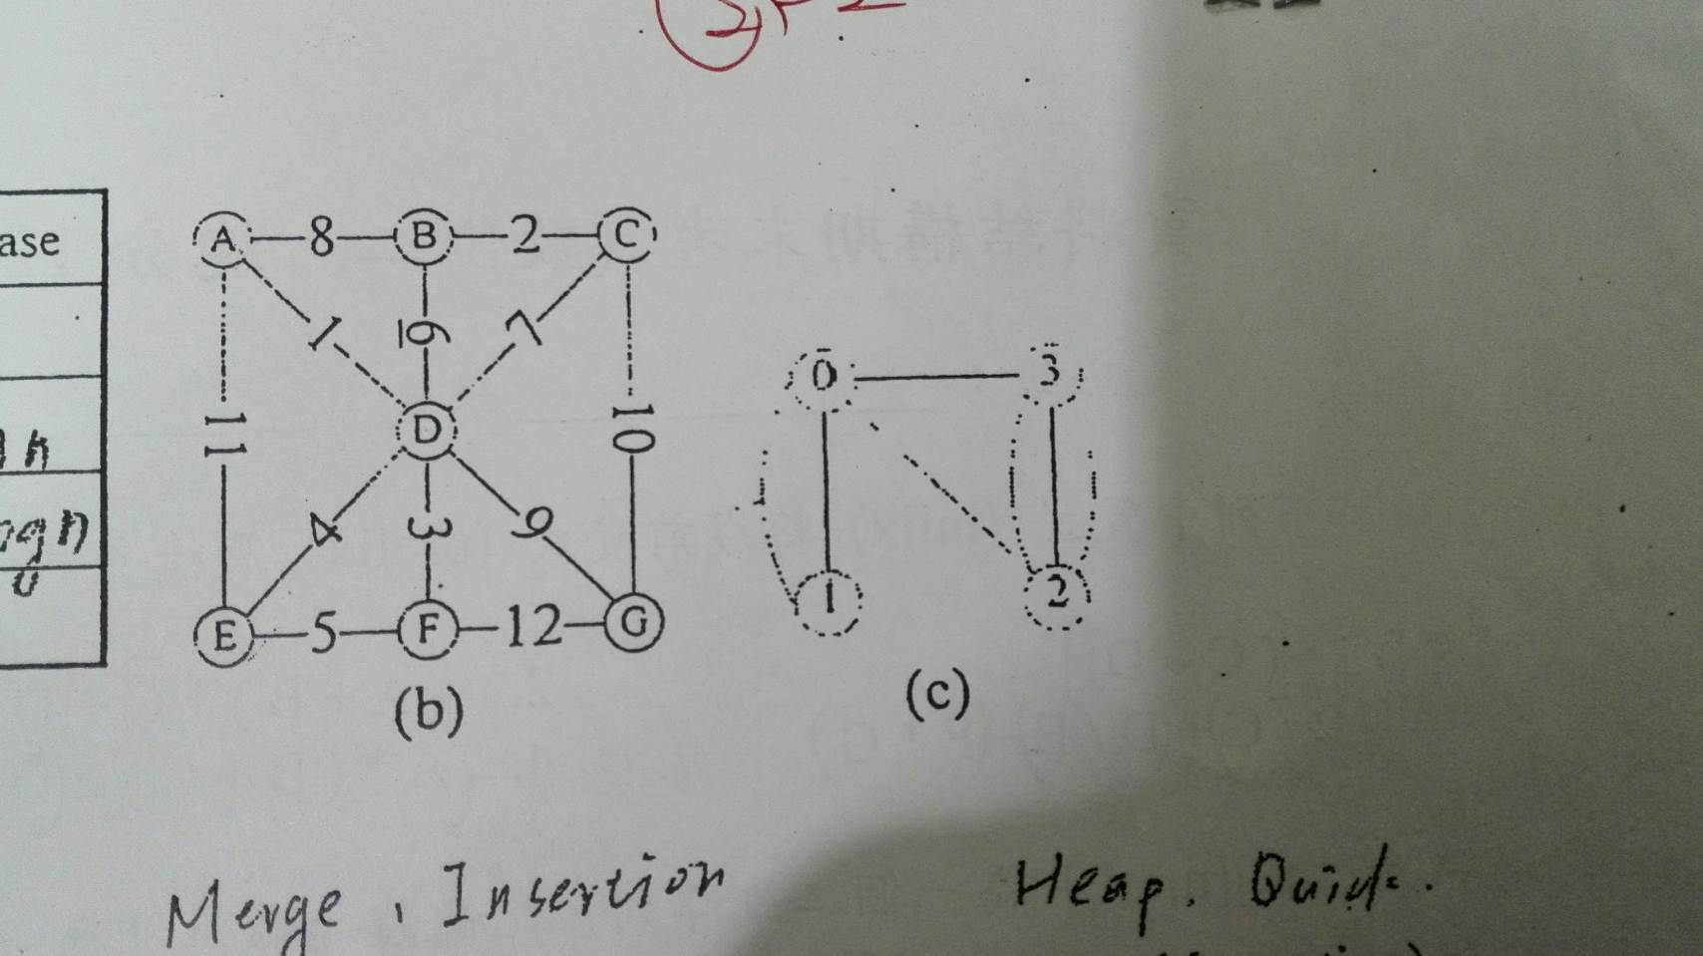
答案:
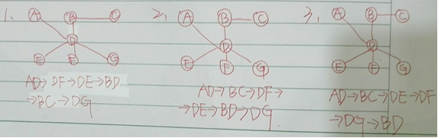
- (10%)
(1)請定義「柯尼斯伯格之橋」問題或「尤拉路徑 (Euler path)」。
從某一點出發，在經過所有的橋一次之後，是否能夠回到原本起始的位置。
(2)下圖是否存在「尤拉路徑 (Euler path)」? 請說明原因。註:非舉例說明。
是，因為每個點的分支度都是偶數。
- (10%)如下圖，請回答下列問題。(註:由開始，如有多個鄰接節點(adjacent node)可以選擇時，以數字小的為優先。)
(1)請畫出深度優先擴張樹(Depth-first spanning tree, DFS)。
(2)請畫出廣度優先擴張樹(Breadth-first spanning tree, BFS)。
(3)請列出articulation point。
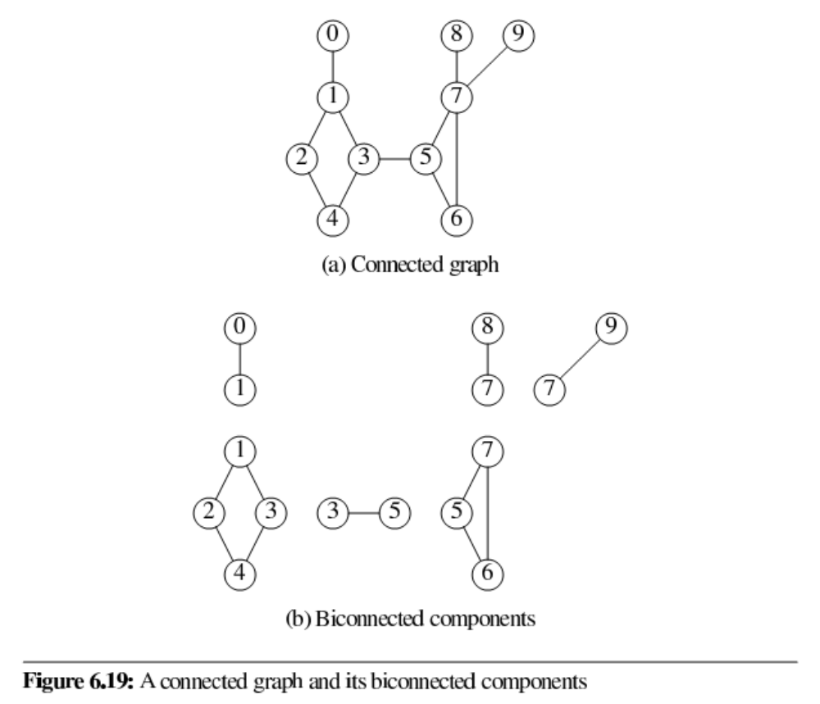
答案:
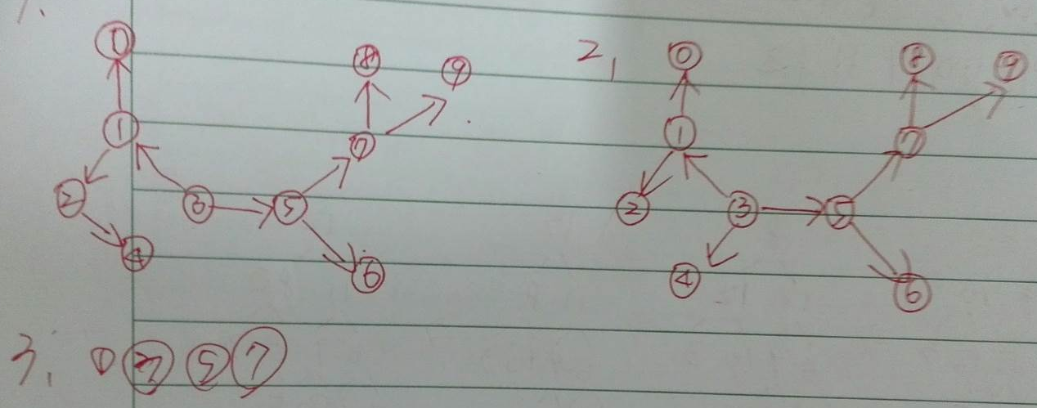
- (10%) 請完成下列矩陣值(A⁰, A¹, A²)。

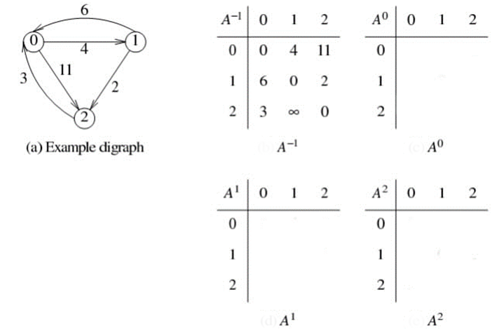
答案:在講義第六章的62頁

